网络部第一次作业
姓名：秦琴 日期：2012年10月12日

【作品名称】HTML基础学习
【作品介绍】
1.特点描述：

2.功能目的：

3.设计理论：
网页的基本架构
图片调用
文字格式
文字移动
建立超链接
水平线
空格/换行/居中/标题/段落
表格布局

4.制作过程中的体会：（有如下一些问题）

标题太靠上面
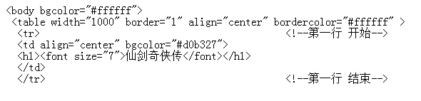

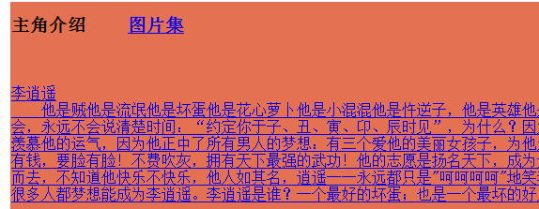
只想给“图片集”进行超链接，但下边的内容也链接了
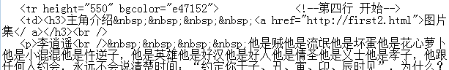

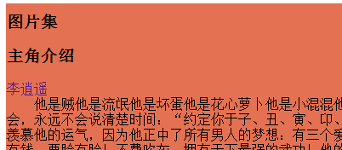
没想出来是怎么弄的，只能链接下边的，这边可以
